小学数学西南师大课标版二年级上册
第三单元第一节 6、7的乘法口诀 第3课时活动设计
科目版本 | 小学数学 西南师大版 二年级上册
章 节 | 第三单元 第一节
课 名 | 6、7的乘法口诀 第3课时
学习目标 | 1.通过练习使学生熟练掌握6、7的乘法口诀，能用口诀比较熟练的口算表内乘法。  2.提高学生综合应用知识解决问题的能力和培养数学思维。
具体环节设计
教学环节 | 内 容
1. 教师上课
1.1复习巩固 | 回忆我们学过的6、7的乘法口诀，并背一背、记一记。  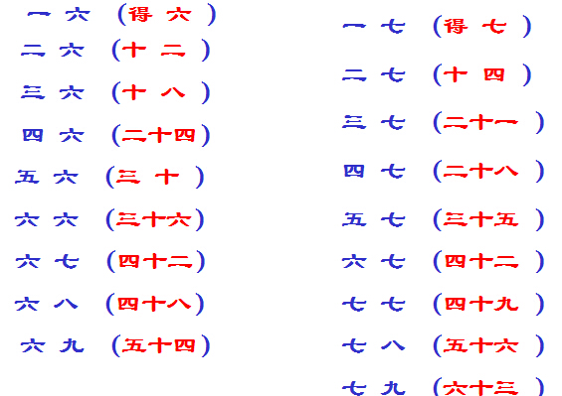
1.2基本练习 | (1) 把口诀补充完整。  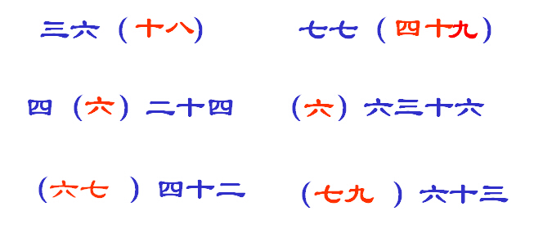  小结：正确、熟练的背诵乘法口诀。
（2）在圆圈里填上合适的符号。
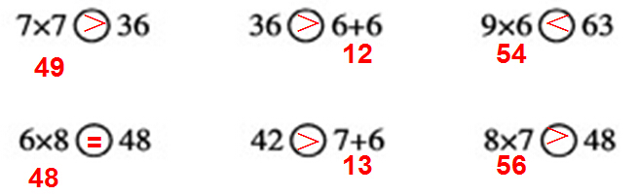
（3）解决问题。
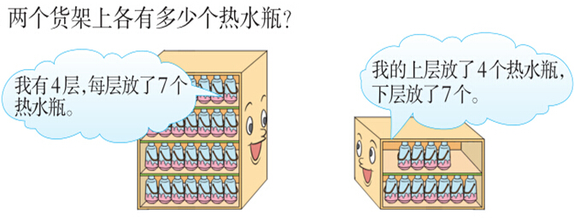
小结：对比上面两题，观察有何不同？体会乘法与加法各自的意义。
（4）在方框里填数。
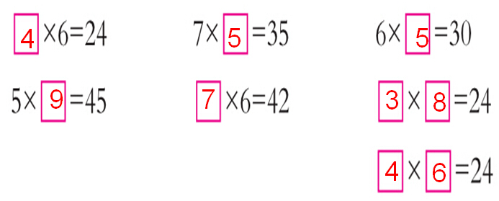
小结：要正确填出每一个因数，关键是熟记口诀。
1.3拓展练习 | 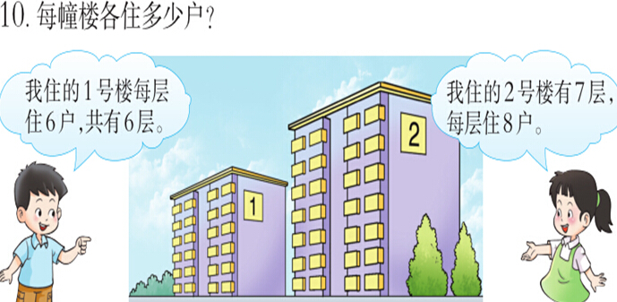  小结：根据提供的信息解决问题，感受生活中的数学。
1.3拓展练习 | （2）解决问题。你还能提出哪些数学问题？  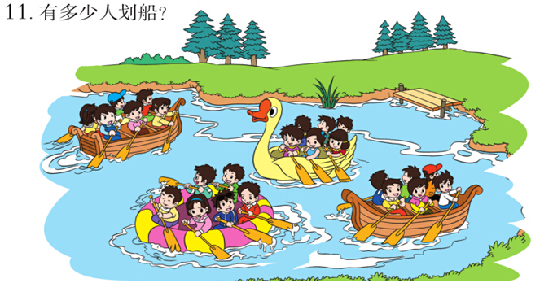
2. 学生自学
2.1跟我学 | 视频部分  义务教育教科书《数学》(西南师大版)  6、7的乘法口诀练习  二年级上册  学习目标：1.通过练习使学生进一步掌握6、7的乘法口诀，能用口诀比较熟练的口算表内乘法。  2.提高学生综合应用知识解决问题的能力和培养数学思维。
2.2跟我练 | 下面哪些算式能改写成乘法算式，并写出来。  2+2+2+2+1  3+3+3+3+3  5+5+5+5  6+6-6+6+6
2.2跟我练 | 答案：  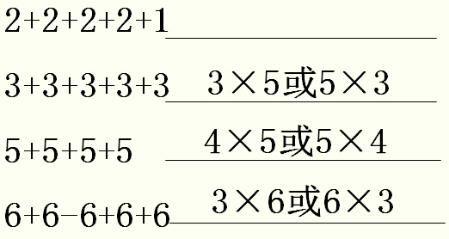
3．常见问题
运用乘法口诀解决问题的能力不够强。
答：解决的问题多来源于生活，要多对生活中的素材加以理解，便于灵活运用所学知识。

